ИНСТРУКЦИЯ ПО ЭКСПЛУАТАЦИИ

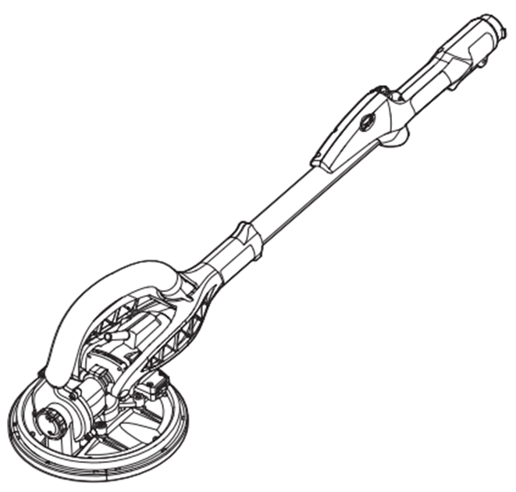

Изображения, рисунки и фотографии могут немного отличаться из-за постоянного улучшения продукта, см. конструкцию вашего устройства

KSF04-225 |  | 
Машина шлифовальная эксцентриковая RU

RU
Перед использованием внимательно прочитайте и примите к сведению данную инструкцию.

ОБЩИЕ РЕКОМЕНДАЦИИ
ПО БЕЗОПАСНОСТИ ПРИ РАБОТЕ
С ЭЛЕКТРОИНСТРУМЕНТОМ
ПРЕДУПРЕЖДЕНИЕ! Ознакомьтесь со всеми рекомендациями по безопасному проведению работ, инструкциями, иллюстрациями и спецификациями для данного инструмента. Несоблюдение каких-либо из инструкций ниже может привести к поражению электрическим током, возгоранию и/или получению серьезных травм.

Сохраните все правила безопасности и инструкции для обращения в будущем.
Во всех правилах безопасности термин «электроинструмент» означает работающий от сети (проводной) или аккумулятора (беспроводной) электрический инструмент.
1) Безопасность на рабочем месте
- Содержите рабочее место в чистоте, обеспечьте достаточное освещение. В условиях загроможденности или плохого освещения возрастает риск несчастных случаев.
- Не пользуйтесь электроинструментами во взрывоопасной атмосфере, например, вблизи огнеопасных жидкостей, газов или пыли. В электроинструментах возможно образование искр, что может привести к возгоранию пыли или газов.
- Следите за тем, чтобы посторонние лица находились на безопасном расстоянии от работающего электроинструмента. Не отвлекайтесь во время работы с электроинструментом, это может привести к потере управления.

2) Электрическая безопасность
- Вилка питания должна подходить к разъему электропитания. Ни в коем случае не вносите никаких изменений в конструкцию вилки питания. Не используйте переходники для заземляемого (зануляемого) электроинструмента. Использование оригинальных вилок и подходящих разъемов питания снижает риск поражения электрическим током.
- Не прикасайтесь к заземленным или зануленным поверхностям: трубам, радиаторам, решеткам и холодильникам. При заземлении или занулении тела оператора возрастает риск поражения электрическим током.
- Не допускайте попадания капель дождя или воздействия влажного воздуха на электроинструмент. При попадании воды внутрь электроинструмента возрастает риск поражения электрическим током.
- Не допускайте неправильного использования шнура питания. Ни в коем случае не носите и не тяните электроинструмент за шнур питания, не вытягивайте вилку из розетки, держась за шнур питания. Не допускайте воздействия тепла, масла, острых краев или подвижных частей на шнур питания. При повреждении или запутывании шнура питания возрастает риск поражения электрическим током.
- При работе с электроинструментом на открытом воздухе используйте удлинитель, рассчитанный на применение на открытом воздухе. Использование шнура питания, рассчитанного на применение на открытом воздухе, снижает риск поражения электрическим током.
- Если не удается избежать использования электричества во влажной атмосфере, используйте источник питания с устройством защитного отключения (УЗО). Применение УЗО снижает риск поражения электрическим током.

3) Личная безопасность
- Будьте внимательны, следите за тем, что делаете, и правильно используйте электроинструмент. Не пользуйтесь электроинструментом в уставшем состоянии или под воздействием алкоголя, наркотиков или медицинских препаратов. Даже кратковременное снижение внимания при работе с электроинструментом может привести к серьезной травме.
- Пользуйтесь средствами индивидуальной защиты. Всегда используйте средства защиты глаз. Использование защитного оборудования (пылезащитной маски, противоскользящей защитной обуви, жесткой каски или средств защиты органов слуха), соответствующего условиям работы, снижает производственный травматизм.
- Примите меры против непреднамеренного пуска. Перед подключением к источнику питания и/или аккумулятору, поднятием или переноской инструмента убедитесь в том, что его выключатель находится в положении «ВЫКЛ». При переноске электроинструмента с пальцем на переключателе или подача питания на устройство с выключателем в положении «ВКЛ» повышает риск несчастного случая.
- Перед включением питания инструмента обязательно уберите с него все регулировочные и гаечные ключи. Если оставить на вращающейся части электроинструмента гаечный или регулировочный ключ, это может привести к несчастному случаю.
- Не пытайтесь тянуться к месту сверления. Всегда сохраняйте устойчивое положение. Это позволит сохранить контроль над электроинструментом в непредвиденных обстоятельствах.
- Носите подходящую одежду. Снимите все свободные элементы одежды и ювелирные украшения. Следите за тем, чтобы длинные волосы, элементы одежды и перчатки находились на безопасном расстоянии от движущихся частей и не могли попасть в них.
- Если инструмент соединен с контейнером для сбора пыли, убедитесь в правильности соединения. Пылесборник уменьшает связанные с пылью опасности.
- Не допускайте расслабленности после частого использования инструментов и игнорирования правил безопасности. Неосторожное использование за долю секунды может привести к серьезной травме.

4) Применение электроинструмента и уход за ним
- Не прикладывайте к электроинструменту силу. Используйте подходящий для конкретной задачи электроинструмент. Это обеспечит лучшее и безопасное выполнение работы со скоростью, на которую рассчитан инструмент.
- Не пользуйтесь инструментом с неисправным выключателем. Любой электроинструмент, которым невозможно управлять при помощи выключателя, представляет опасность и требует ремонта.
- Перед регулировкой, сменой рабочей части или отправкой на хранение обязательно выньте вилку питания из розетки или отсоедините аккумулятор от инструмента. Это снизит риск случайного запуска электроинструмента.
- Если вы не пользуетесь электроинструментом, храните его недоступном для детей месте, не позволяйте использовать электроинструмент лицам, не знакомым с ним или не ознакомленным с содержанием настоящей инструкции. Электроинструмент в руках неподготовленного оператора представляет опасность.
- Обеспечьте техническое обслуживание инструмента. Проверяйте его на предмет смещения или сцепления подвижных частей, поломки частей и на наличие других условий, способных повлиять на работу электроинструмента. При обнаружении повреждения обязательно сперва отремонтируйте электроинструмент, прежде чем использовать его дальше. Ненадлежащее техническое обслуживание инструментов является частой причиной несчастных случаев.
- Следите за остротой и чистотой режущих инструментов. Правильный уход за режущими инструментами с острыми режущими кромками предотвращает заедание и улучшает контроль.
- Используйте электроинструмент, принадлежности и насадки строго в соответствии с настоящей инструкцией, учитывая условия эксплуатации и характер выполняемой работы. Использование электроинструмента не по назначению может быть опасным.
- Прочно удерживайте электроинструмент за рукоятку, поверхность которой должна быть сухой, чистой, без следов смазочных материалов. В случае поломки скользкая рукоятка представляет опасность потери контроля над инструментом.

Дополнительные инструкции для шлифовальной машины
1. Правила техники безопасности для всех работ
Общие правила техники безопасности для шлифовальной машины
- Настоящий электроинструмент предназначен для использования в качестве шлифовальной машины. Внимательно ознакомьтесь со всеми предупреждениями, инструкциями, иллюстрациями и техническими характеристиками электроинструмента.
- Не рекомендуется выполнять с помощью электроинструмента такие работы, как пришлифовка, зачистка металлической щеткой, полировка или обрезка.
- Используйте только ту оснастку, которая предназначена для этого инструмента и рекомендована его производителем.
- Используйте шлифовальную пластину и наждачную бумагу для частоты вращения более 2700 об/мин.
- Внешний диаметр и толщина оснастки должны соответствовать номинальной мощности электроинструмента.
- Размеры оснастки (например, шлифовальной пластины) должны подходить для установки на шпиндель электроинструмента.
- Не используйте поврежденную оснастку. Перед каждым использованием проверяйте целостность оснастки (например, наждачной бумаги). В случае падения электроинструмента или оснастки проверьте целостность оснастки или поставьте неповрежденную. После проверки и установки оснастки расположите электроинструмент так, чтобы в плоскости вращения не было людей, и дайте ему поработать с максимальной частотой вращения без нагрузки в течение одной минуты.
- Используйте средства индивидуальной защиты. В зависимости от выполняемых работ, используйте защитную маску или защитные очки. При необходимости надевайте пылезащитную маску, наушники, перчатки и защитный фартук, способный задерживать мелкие частицы абразива или фрагменты обрабатываемого предмета.
- Не допускайте посторонних в зону ведения работ. Вход в зону ведения работ разрешается только при наличии средств индивидуальной защиты.
- Не модифицируйте электроинструмент для выполнения работ, для которых он не предназначен. Такая модификация может привести потере управления и тяжелым травмам.
- Следите за тем, чтобы вращающаяся оснастка не касалась шнура.
- Кладите инструмент только после полной остановки оснастки.
- Не включайте инструмент, держа его близко к себе.
- Регулярно очищайте вентиляционные отверстия электроинструмента.
- Не используйте электроинструмент вблизи легковоспламеняющихся материалов.
- Не используйте оснастку, для которой требуется жидкостное охлаждение.
- Используйте бумагу для шлифовальных дисков подходящего размера. При выборе шлифовальной бумаги следуйте рекомендациям производителя. Шлифовальная бумага слишком большого размера, выступающая за края шлифовальной пластины, может привести к травмам, защемлению и износу диска или отскоку инструмента.

2. Дополнительные правила техники безопасности для всех работ
  - Крепко держите электроинструмент и расположите тело и руку таким образом, чтобы противостоять отскоку. Если есть дополнительная ручка, обязательно используйте ее для максимального контроля отскока или реактивного момента во время включения инструмента.
  - Не держите руку рядом с вращающейся оснасткой.
  - Не становитесь по направлению движения инструмента при отскоке.
  - Соблюдайте особую осторожность при работе с углами, острыми краями и т. д. Не допускайте биения и зажатия оснастки.
  - Не устанавливайте пилу для резьбы по дереву или пилообразное лезвие.

Отскок и соответствующие правила техники безопасности
Отскок — это неожиданное поведение вращающегося диска, диска-подошвы, щетки или другой оснастки в случае зажатия или защемления. При зажатии или защемлении вращающаяся оснастка мгновенно останавливается, из-за чего электроинструмент отскакивает в направлении, противоположном направлению вращения.
Например, при зажатии абразивного диска обрабатываемым предметом кромка диска, входящая в точку зажатия, может зацепиться за поверхность предмета, из-за чего диск выскочит или отскочит. В зависимости от направления движения диска в точке зажатия диск может отскочить по направлению к пользователю или от него. В этом случае возможна также поломка абразивного диска.
Отскок происходит при неправильном использовании электроинструмента и/или несоблюдении рабочих процедур или условий работы. Ниже приводятся меры по предотвращению отскока.

3. Дополнительные правила техники безопасности для шлифовальных работ
Правила техники безопасности для шлифовальных работ:
  - Не используйте наждачную бумагу слишком большого размера. При выборе шлифовальной бумаги следуйте рекомендациям производителя.
  - Перед началом работы проверьте затяжку креплений инструмента.

4. Дополнение:
- Для шлифования рекомендуется использовать наждачную бумагу ⌀180 мм и шлифовальный диск ⌀180 мм.
- Если необходимо установить дополнительную ручку, выбирайте ручку безопасной длины и проверяйте надежность ее установки.
- На одном инструменте допускается использовать только одну дополнительную ручку.
- Не прикасайтесь к шлифовальной насадке во время работы.

6) Техническое обслуживание
Обслуживание электроинструмента должно выполняться квалифицированным специалистом с использованием только оригинальных запасных частей. Это обеспечивает безопасность электроинструмента после технического обслуживания.
Никогда не проводите техническое обслуживание поврежденных аккумуляторных блоков. Техническое обслуживание аккумуляторных блоков должен выполнять только производитель или уполномоченные специалисты по техническому обслуживанию.

Символ

 | ВНИМАНИЕ
 | Соблюдайте указания в руководстве по эксплуатации
 | Используйте средства защиты органов слуха
 | Обязательно надевайте защитные очки
 | Надевайте респиратор

ТЕХНИЧЕСКИЕ ХАРАКТЕРИСТИКИ

Номинальная мощность |  | 820 Вт
Частота вращения шпинделя |  | 600-1800 об/мин
Максимальный диаметр диса |  | ∅125 мм
Длина выдвижной штанги |  | 1,1–1,9 м
Максимальная рабочая высота |  | ≈3.3 м
Масса нетто (с выдвижной штангой) |  | 3.8 кг
Масса нетто (без выдвижной штанги) |  | 3.4 кг

※ В связи с продолжающейся программой исследований и разработок, приведенные здесь технические характеристики могут быть изменены без предварительного уведомления.
..
ОБЩЕЕ ОПИСАНИЕ

Кнопка блокировки шпинделя
ОСТОРОЖНО:
Перед регулировкой или проверкой работы инструмента убедитесь, что инструмент выключен и отключен от сети.
Перед подключением инструмента к сети убедитесь, что он выключен.

Для включения инструмента переведите выключатель в положение I. Для выключения инструмента переведите выключатель в положение 0. Для увеличения частоты вращения сдвиньте переключатель вверх, для уменьшения — вниз в соответствии с индикацией. Диапазон регулируемой частоты вращения: от 600 до 1800 об/мин (рис. A).

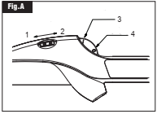  Рис. A | 1. Высокая частота вращения  2. Низкая частота вращения  3. I (ВКЛ)  4. 0 (ВЫКЛ)

Установка шлифовального круга
ОСТОРОЖНО:
Перед заменой шлифовального круга убедитесь, что инструмент выключен и отключен от сети. Совместите центры наждачной бумаги и шлифовального диска. Отверстие в наждачной бумаге должно совпадать с отверстием в шлифовальном диске. Крепко прижмите наждачную бумагу к шлифовальному диску. Проверьте ровность и надежность крепления круга (рис. B).

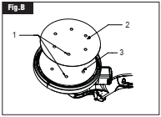  Рис. B | 1. Отверстие всасывания  2. Наждачная бумага  3. Шлифовальный диск

Установка выдвижной штанги и пылесборника
ОСТОРОЖНО:
Перед установкой всасывающего шланга убедитесь, что пылесос и шлифовальная машина выключены.
После установки проверьте надежность крепления пылесборника.
Шлифовальная машина может быть оснащена выдвижной штангой. Установка выдвижной штанги выполняется в порядке, показанном на рис. C. Отпустите стопор на конце инструмента. Вставьте выдвижную штангу в инструмент и нажмите стопор, чтобы закрепить штангу. Проверьте надежность крепления штанги.

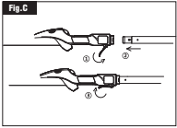
Рис. C

Порядок установки всасывающего шланга показан на рис. D. Выровняйте соединитель шланга с болтом на конце выдвижной штанги. Наденьте шланг на конец штанги и заверните зажимное кольцо на соединителе.

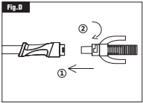
Рис. D

Регулировка силы всасывания
ОСТОРОЖНО:
На регулировочной ручке есть ограничитель. Во избежание повреждения ручки не прикладывайте чрезмерного усилия при ее поворачивании.
Как показано на рис. E, на вентиляторе имеется ручка регулировки силы всасывания. Для увеличения силы всасывания поверните ручку против часовой стрелки, для уменьшения — по часовой стрелке.

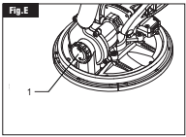  Рис. E | 1. Ручка регулировки силы всасывания

Установка дополнительной ручки / опоры ручки (опция)
ОСТОРОЖНО:
Во избежание несчастных случаев проверяйте правильность установки всех компонентов и плотность затяжки винтов и резьбовых соединений дополнительной ручки.
Как показано на рис. F, выверните два винта из опоры ручки с помощью шестигранного ключа S6. Установите дополнительную ручку, отрегулируйте ее положение с помощью опоры ручки и затяните винты.

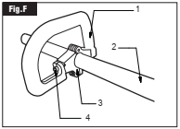  Рис. F | 1. Дополнительная ручка  2. Выдвижная штанга  3. Опора ручки  4. Винт

Установка и снятие шлифовального диска
ОСТОРОЖНО:
Используйте средства индивидуальной защиты. При снятии кромки круглого диска возможно разлетание
пыли и стружки.
Шлифовальный диск позволяет выполнять обработку возле краев. При шлифовании краев и углов необходимо снять кромку круглого диска. Для этого, удерживая диск одной рукой, другой рукой потяните ручку вниз в направлении, показанном стрелкой (рис. G). Установка кромки круглого диска выполняется в обратном порядке.

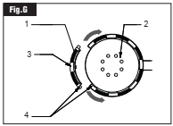  Рис. G | 1. Кромка диска  2. Диск  3. Ручка  4. Язычок

Освещение
При работе в условиях недостаточной видимости можно включить светодиодное освещение инструмента (рис. H).

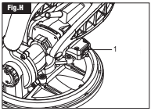  Рис. H | 1. Выключатель

Замена угольных щеток
ОСТОРОЖНО:
Перед заменой угольных щеток убедитесь, что инструмент выключен и отключен от сети.
Обе угольные щетки следует заменять одновременно.
Изношенные угольные щетки подлежат замене. Снимите крышку щеткодержателя с помощью отвертки с плоским шлицем. Снимите изношенную щетку, поставьте новую и закрепите крышку.

Замена шлифовального диска
ОСТОРОЖНО:
Перед установкой и снятием шлифовального диска убедитесь, что инструмент выключен и отключен от сети.
Надевайте перчатки, чтобы защитить руки от травм, вызванных острой кромкой круглого диска и других запасных частей.
После завершения установки дайте шлифовальному диску свободно вращаться в течение некоторого времени. Проверяйте надежность крепления шлифовального диска.

Поврежденный шлифовальный диск подлежит замене. Вставьте шестигранный ключ S6 (входит в комплект поставки) в винт с головкой под торцевой ключ M6 на диске. Крепко удерживая шлифовальный диск, поверните шестигранный ключ против часовой стрелки, затем выверните винт и замените шлифовальный диск (рис. I).

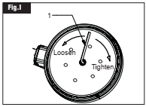  Рис. I | 1. Шестигранный ключ S6

Использование шлифовального диска большого размера
ОСТОРОЖНО:
Не используйте диск небольшого размера для длительного шлифования или высоких нагрузок. Это приведет к перегреву и повреждению шлифовального диска.
При больших объемах работы можно установить шлифовальный диск большого размера.

Вертикальная фиксация инструмента
При шлифовании кровли можно с помощью резиновых лент закрепить головку инструмента на кронштейне, чтобы обеспечить вертикальное положение инструмента.

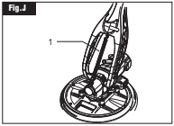  Рис. J | 1. Резиновые ленты

ТЕХНИЧЕСКОЕ ОБСЛУЖИВАНИЕ
ОСТОРОЖНО:
Перед выполнением проверки или технического обслуживания убедитесь, что инструмент выключен и отключен от сети.

Осмотр и установка винтов
Регулярно осматривайте все крепежные винты и проверяйте их затяжку. Все ослабленные винты необходимо незамедлительно затягивать. Несоблюдение этого требования может привести к серьезной опасности.

Осмотр и замена угольных щеток
Регулярно снимайте и проверяйте угольные щетки. Если длина щеток меньше 5 мм, они подлежат замене (рис. K). Очищайте угольные щетки, чтобы они могли свободно скользить в держателях. Обе угольные щетки следует заменять одновременно. Используйте только одинаковые угольные щетки.

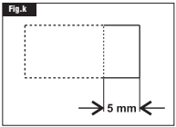
5 мм
Рис. K

Проверка и очистка вентиляционного отверстия двигателя и всасывающего шланга
В силу условий эксплуатации вентиляционное отверстие часто забивается пылью и стружкой. Из-за этого повышается температура двигателя, что может сократить срок его службы. Из вентиляционного отверстия пыль может попасть в угольные щетки и повредить их. Регулярно проверяйте и очищайте вентиляционное отверстие.
В целях защиты от засорения и снижения мощности всасывания пыли очищайте всасывающий шланг после каждого использования инструмента. Регулярно проверяйте главную и выдвижную штанги. Убедитесь, что они не повреждены и не погнуты. Только в этом случае гарантировано всасывание пыли и безопасность эксплуатации инструмента.

* Поврежденный шнур необходимо заменить на идентичный, приобретенный в авторизованном сервисном центре.
* В целях обеспечения БЕЗОПАСНОСТИ и НАДЕЖНОСТИ инструмента ремонт, техническое обслуживание и регулировка должны выполняться авторизованными центрами с использованием оригинальных запасных частей.

ПОЯСНЕНИЯ К ЧЕРТЕЖУ ОБЩЕГО ВИДА
1 | Винт с внутренним шестигранником | 29 | Вентилятор
2 | Плоская шайба | 30 | Металлическая пластина
3 | Шлифовальный диск | 31 | Винт самонарезающий с полукруглой головкой ST4х12
4 | Шпиндель | 32 | Нижняя часть крышки вентилятора
5 | Плоская шпонка | 33 | Войлочная шайба
6 | Сальник | 34 | Шариковый подшипник
7 | Стопорное кольцо для отверстия 22 | 35 | Соединительный стержень
8 | Шариковый подшипник | 36 | Передача
9 | Винт с полукруглой головкой M4х16 (с плоской и пружинной шайбами) | 37 | Вал 3х20
10 | Крышка | 38 | Плоская шайба
11 | Прокладка | 39 | Винт самонарезающий с полукруглой головкой ST4х18
12 | Передача | 40 | Левая пиноль
13 | Шариковый подшипник | 41 | Корпус редуктора
14 | Подшипник ведущей передачи | 42 | Правая пиноль
15 | Сегментная шпонка | 43 | Шариковый подшипник
16 | Крышка корпуса редуктора | 44 | Демпфирующая шайба
17 | Бумажная шайба | 45 | Перегородка
18 | Передача | 46 | Статор
19 | Медное уплотнение | 47 | Уплотнительное кольцо
20 | Стопорное кольцо для вала 9 | 48 | Муфта
21 | Ручка регулировки всасывания | 49 | Шариковый подшипник
22 | Пружина | 50 | Ротор
23 | Стальной шарик | 51 | Пыленепроницаемая шайба
24 | Верхняя крышка вентилятора | 52 | Шариковый подшипник
26 | Регулирующий клапан | 53 | Винт самонарезающий с полукруглой головкой ST3х12
27 | Винт самонарезающий с полукруглой головкой ST4х14 | 54 | Уплотнительное кольцо
28 | Болт | 55 | Винт самонарезающий с полукруглой головкой ST4x20 (с пружинной и плоской шайбами)
56 | Щиток | 90 | Стопорное кольцо
57 | Отжимная пружина | 91 | Прокладка из пеноматериала
58 | Винт самонарезающий с полукруглой головкой ST3х10 | 92 | Опора для дополнительной ручки
59 | Угольная щетка | 93 | Дополнительная ручка
60 | Держатель | 95 | Алюминиевая трубка
61 | Блокировка | 96 | Крышка
62 | Корпус двигателя | 97 | Крышка печатной платы
64 | Втулка с одним ограничителем | 98 | Винт самонарезающий с полукруглой головкой ST4х12
65 | Задняя крышка | 99 | Печатная плата светодиодной ленты
66 | Соединитель | 100 | Нажимная пружина
68 | Печатная плата | 101 | Микровыключатель
69 | Емкость | 102 | Щиток
70 | Выключатель | 103 | Основание
71 | Выключатель | 104 | Провод
72 | Кнопка выключателя | 105 | Светодиодная лента
73 | Штифт | 107 | Щеткодержатель
74 | Алюминиевая трубка | 108 | Кромочное кольцо
75 | Крышка | 109 | Длинная щетка
76 | Кнопка блокировки | 110 | Короткая щетка
77 | Штифт | 112 | Рычаг
78 | Главная ручка | 113 | Браслет
79 | Кронштейн | 114 | Ушко
80 | Шланг | 121 | Всасывающая трубка
81 | Хомут | 122 | Соединение
83 | Винт самонарезающий с полукруглой головкой | 123 | Сальник
85 | Защита шнура | 124 | Уплотнительное кольцо
86 | Шнур | 127 | Пылесборник
87 | Провод | 128 | Пылесборник со шлангом
89 | Соединитель

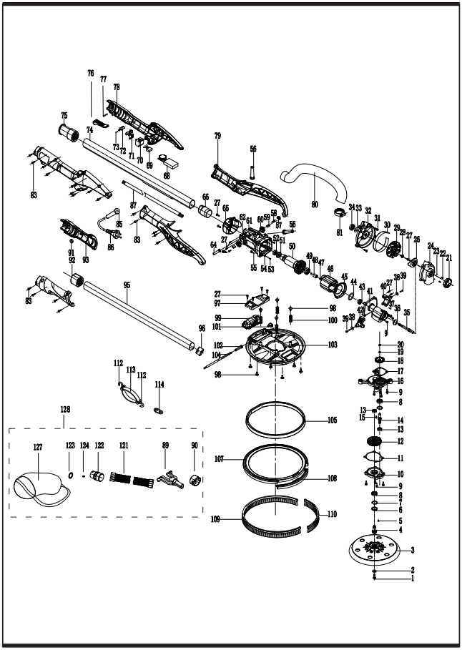

JIANGSU DONGCHENG M&E TOOLS CO., LTD,
адрес: Power Tools Industrial Park of Tianfen, Qidong City, Jiangsu
Province,China.
+86-(400-182-5988)
https://dcktool.ru/

90040600861/2023.03/№1

